

СОВЕТ
Васильевского сельского поселения
Шуйского муниципального района Ивановской области четвертого созыва
155926, Ивановская область, Шуйский район, село Васильевское,
ул. Советская, д.1

от 30.01.2025 года № 2

Об утверждении схемы многомандатного избирательного округа по выборам депутатов Совета Васильевского сельского поселения

Рассмотрев решение территориальной избирательной комиссии Шуйского района от 30.01.2025 г. № 37/2-6 «Об определении схемы многомандатного избирательного округа по выборам депутатов Васильевского сельского поселения», руководствуясь статьей 18 Федерального закона от 12.06.2002 N 67-ФЗ «Об основных гарантиях избирательных прав и права на участие в референдуме граждан Российской Федерации» 9в действующей редакции), статьей 11 Закона Ивановской области от 26.11.2009 № 130-ОЗ «О муниципальных выборах» (в действующей редакции), статьей 26 Устава Совета Васильевского сельского поселения Совет Васильевского сельского поселения, Совет Васильевского сельского поселения
РЕШИЛ:
- Утвердить схему многомандатного избирательного округа по выборам депутатов Совета Васильевского сельского поселения (прилагается).
- Обнародовать настоящее решение с приложением на информационном стенде администрации Васильевского сельского поселения и разместить на официальном сайте в сети «Интернет».
- Направить копию настоящего решения с приложением в территориальную избирательную комиссию Шуйского муниципального района для опубликования.

Заместитель председателя Совета
Васильевского сельского поселения Л.В. Шашкова

Глава Васильевского
сельского поселения О.В. Булавкин

Приложение

к Решению Совета

Васильевского сельского поселения

от 30.01.2025 №2

Схема многомандатного избирательного округа по выборам депутатов Совета Васильевского сельского поселения

Номер многомандатного избирательного округа | Число мандатов | Описание избирательного округа | Число избирателей в округе
1 | 12 | д.Авдеево, д.Аистово, д.Блудницыно, д.Вихрево, д.Власьево, д.Гришуково, д.Жизнево, д.Иванцево, д.Кличево, д.Крохино Новое, д.Лазарево, д.Летнево, д.Липняги, д.Литвинцево, д.Ломы, д.Меньщиково, д.Михалево, д.Михалково, д.Мотово, д.Никитинское, д.Поречье, д.Репино, д.Середнево Большое, д.Скоморохово, д.Станки, д.Уткино, д.Чижово, с.Васильевское, с.Кузнецово, с.Чечкино-Богородское | 1689

Схема многомандатного избирательного округа по выборам депутатов Совета Васильевского сельского поселения

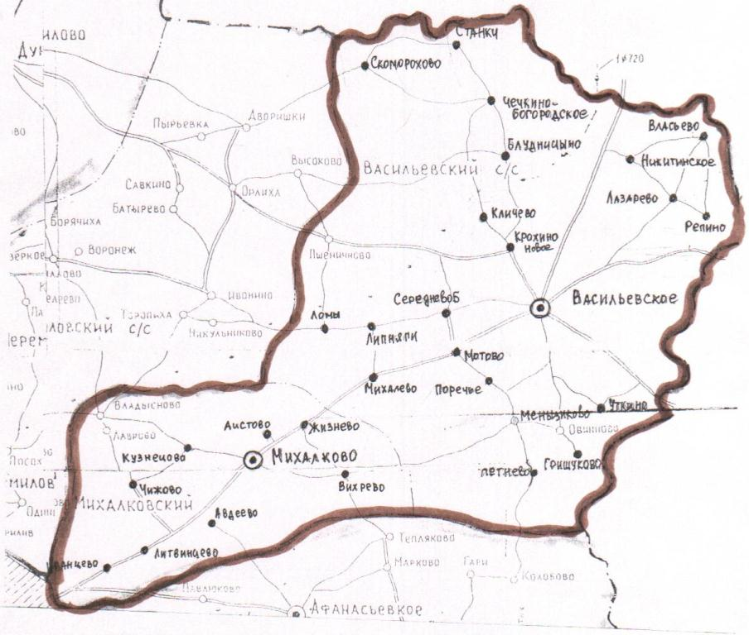

Графическое изображение схемы.

